M.0.0. | Santiago, 23 de agosto de 2012. OFICIO N° 7.692  Remite resoluciones.

EXCELENTISIMO SEÑOR
PRESIDENTE DE LA CAMARA DE DIPUTADOS:
Remito a V.E. copia de las resoluciones dictadas por esta Magistratura con fecha 23 de agosto de 2012, en el proceso Rol N° 2.267-12-CPT, sobre inconstitucionalidad "en contra de las actuaciones del H. Senado, durante la tramitación del mensaje de S.E. el presidente de la República, relativo al proyecto que otorga a los funcionarios del sector Salud que indica, una bonificación por retiro voluntario y una bonificación adicional (Boletín 8036-11) (... ) a objeto que declare en definitiva inconstitucional las disposiciones contenidas en el artículo segundo, por lo que corresponde se tenga por eliminado del referido texto legal".
Dios guarde a V.E.
Secretaria

A S.E. EL
11 IMF 1

PRESIDENTE DE LA H. CAMARA DE DIPUTADOS
DON NICOLAS MONCKEBERG DIAZ HONORABLE CAMARA DE DIPUTADOS
PEDRO MONTT S/N
VALPARAISO

M.0.0. | Santiago, 23 de agosto de 2012. OFICIO N° 7.692  Remite resoluciones.

EXCELENTISIMO SEÑOR
PRESIDENTE DE LA CAMARA DE DIPUTADOS:
Remito a V.E. copia de las resoluciones dictadas por esta Magistratura con fecha 23 de agosto de 2012, en el proceso Rol N° 2.267-12-CPT, sobre inconstitucionalidad "en contra de las actuaciones del H. Senado, durante la tramitación del mensaje de S.E. el presidente de la República, relativo al proyecto que otorga a los funcionarios del sector Salud que indica, una bonificación por retiro voluntario y una bonificación adicional (Boletín 8036-11) (... ) a objeto que declare en definitiva inconstitucional las disposiciones contenidas en el artículo segundo, por lo que corresponde se tenga por eliminado del referido texto legal".
Dios guarde a V.E.
Secretaria
A S.E. EL
PRESIDENTE DE LA H. CAMARA DE DIPUTADOS DON NICOLAS MONCKEBERG DIAZ
HONORABLE CAMARA DE DIPUTADOS
PEDRO MONTT S/N
VALPARAISO
Santiago, veintitrés de agosto de dos mil doce.
Proveyendo a fojas 279 y 282, a sus antecedentes.
A fojas 286, téngase por evacuado el traslado conferido.
A fojas 288, téngase presente.
Para resolver sobre el desistimiento solicitado, certifíquese telefónicamente por la señora Secretaria del Tribunal el número de Diputados en ejercicio a la fecha de la certificación emitida por el Secretario General de la Cámara de Diputados, el día 12 de julio de 2012, que rola a fojas 15.
Notifíquese por carta certificada y comuníquese por
oficio.
Rol 2267-12-CPT.
1

2

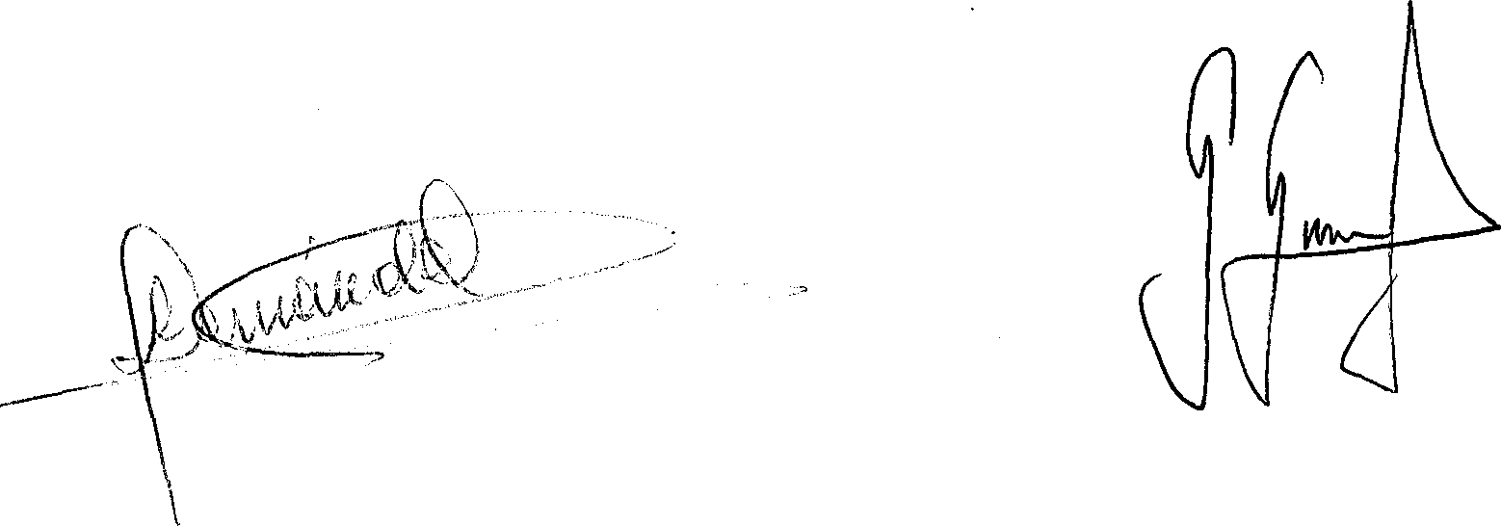

Pronunciada por el Excmo. Tribunal Constitucional, integrado por su Presidente, Ministro señor Raúl Bertelsen Repetto, y por sus Ministros señores Marcelo Venegas Palacios, Hernán Vodanovic Schnake, señora Marisol Peña Torres y señores Carlos Carmona Santander,
José Antonio Viera-Gallo Quesney, Iván Aróstica Maldonado, Gonzalo García Pino y Domingo Hernández Emparanza.
Autoriza la Secretaria del Tribunal Constitucional, señora Marta de la Fuente Olguín.

1

Santiago, veintitrés de agosto de dos mil doce.
VISTOS Y CONSIDERANDO:
1°. Que, mediante presentaciones de fojas 176, 177,
- 179, 180, 181, 182, 183 y 184, nueve diputados se han desistido de su requerimiento deducido a fojas 1.
A fojas 259, se confirió traslado de dichas solicitudes al Presidente de la República, al Senado y a la Cámara de Diputados, en su calidad de órganos constitucionales interesados.
A fojas 286, el Presidente de la República evacuó el traslado conferido, aceptando el desistimiento formulado y solicitando que se accediera a ello;
2°. Que atendidos los desistimientos solicitados por nueve Diputados requirentes, y el certificado de la Señora Secretaria del Tribunal de esta misma fecha, se ha constatado que el requerimiento deducido a fojas 1 ha dejado de cumplir con el requisito de ser interpuesto por la cuarta parte de los miembros en ejercicio de la Cámara de Diputados, conforme lo exige el inciso cuarto del artículo 93 de la Constitución Política de la República;
Y TENIENDO PRESENTE lo dispuesto en el artículo 46 de la Ley N° 17.997, Orgánica Constitucional del Tribunal Constitucional y en las demás normas constitucionales y legales pertinentes,
SE RESUELVE:
Ha lugar a las solicitudes de fojas 176, 177, 178,
- 180, 181, 182, 183 y 184.
Téngase a los respectivos Diputados requirentes por desistidos del requerimiento de fojas 1 y, en consecuencia, por terminado este proceso constitucional.
Archívese.
El Ministro señor Marcelo Venegas Palacios deja constancia de que no concurre a esta resolución por

2

estimar que, en conformidad con lo dispuesto en los artículos 44, inciso primero; 46, inciso tercero, y 61, inciso cuarto, de la Ley Orgánica Constitucional del Tribunal Constitucional, en concordancia con lo establecido en el inciso cuarto del artículo 93 de la Constitución, la facultad de desistirse del requerimiento corresponde a la cuarta parte de los diputados en ejercicio que lo dedujo, y el escrito respectivo debe ser suscrito por todos ellos o por el parlamentario designado como su representante en el mismo requerimiento.
Acordada con el voto en contra del Ministro señor José Antonio Viera-Gallo Quesney, quien estimó que,
siguiendo el tradicional aforismo jurídico de que "las cosas se deshacen de la misma forma como se hacen", el desistimiento de un requerimiento por parte de un número parcial de los parlamentarios que lo suscribieron, debe venir con las firmas autorizadas en los mismos términos del artículo 61, inciso final, de la Ley Orgánica Constitucional del Tribunal Constitucional; como ello no ocurre en la especie, debe tenerse por no presentado el desistimiento y dar curso progresivo a los autos.
Notifíquese por carta certificada y comuníquese por oficio.
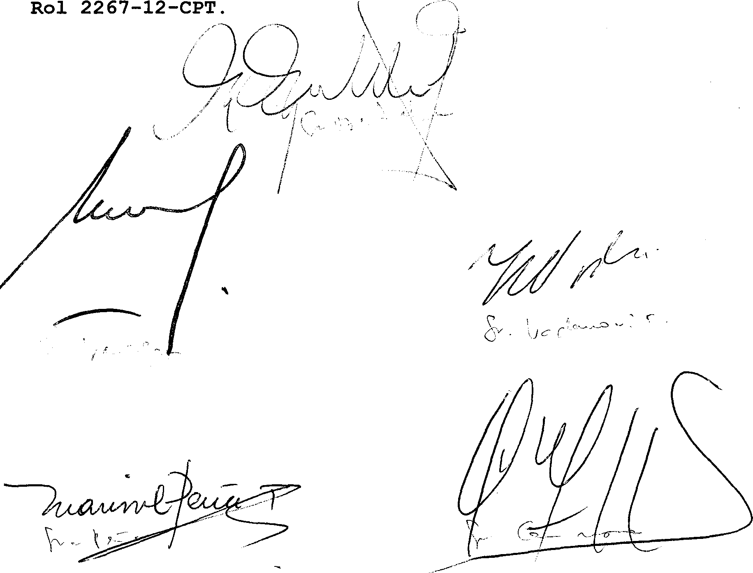
3

Pronunciada por el Excmo. Tribunal Constitucional, integrado por su Presidente, Ministro señor Raúl Bertelsen Repetto, y por sus Ministros señores Marcelo Venegas Palacios, Hernán Vodanovic Schnake, señora Marisol Peña Torres y señores Carlos Carmona Santander, José Antonio Viera-Gallo Quesney, Iván Aróstica Maldonado, Gonzalo García Pino y Domingo Hernández Emparanza.
Autoriza la Secretaria del Tribunal Constitucional, señora Marta de la Fuente Clguín.

